בס"ד
"כל השונה הלכות בכל יום מובטח לו שהוא בן עולם הבא"
בית ספר "מורשה" – ברכיה

הלכה יומית לימים נוראים
תלמידים יקרים שלום רב!
ברוכים הבאים לתלמידים החדשים וגם לותיקים, אני מקווה שנהנתם בחופשה וצברתם כוחות לקראת השנה החדשה.
השנה זכינו שיש מספיק זמן להתכונן לחגים, ללמוד הלכות, להתעורר לתשובה, ולהכין את עצמנו לקראת הימים החשובים: ר"ה וים כיפור, וגם לקראת הימים השמחים: סוכות ושמחת תורה.
נאחל לתלמידים, למורות, לעזרא, ולכל הצוות.
תכלה שנה וקללותיה, תחול שנה וברכותיה. שנה טובה, הרב מוטי.
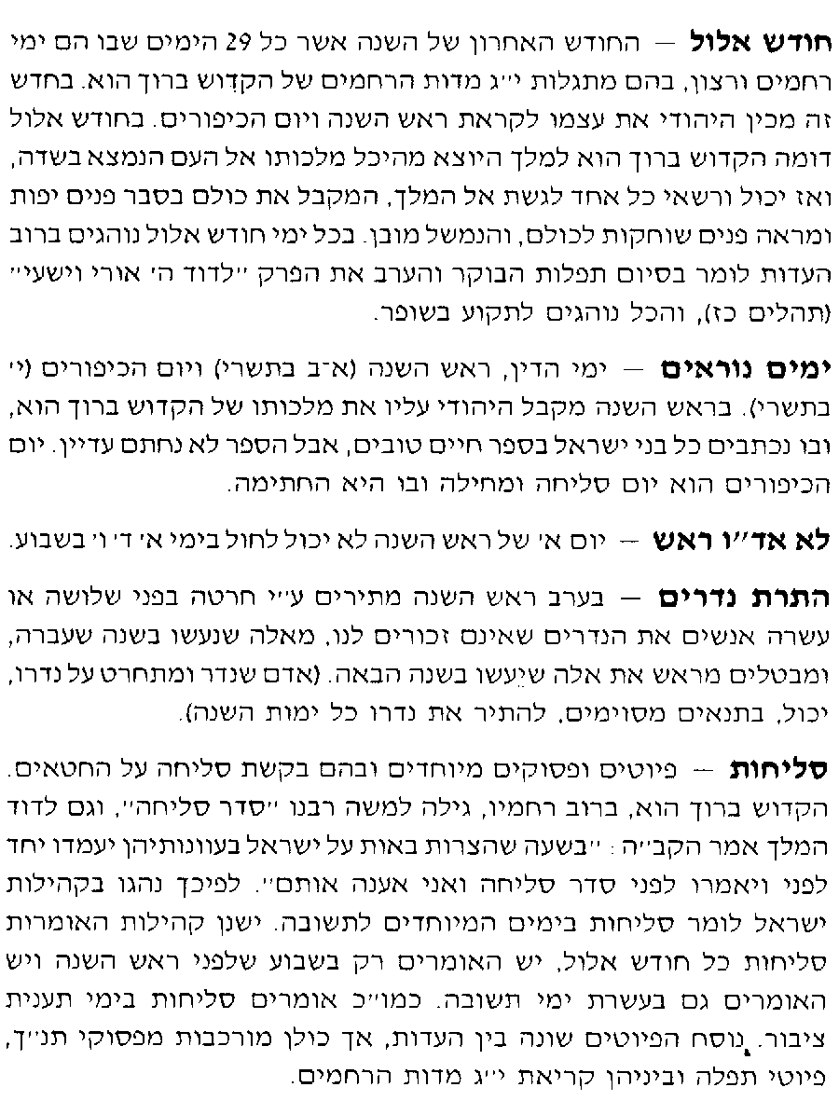

\

בס"ד בית ספר "מורשה" – ברכיה
"כל השונה הלכות בכל יום מובטח לו שהוא בן עולם הבא"

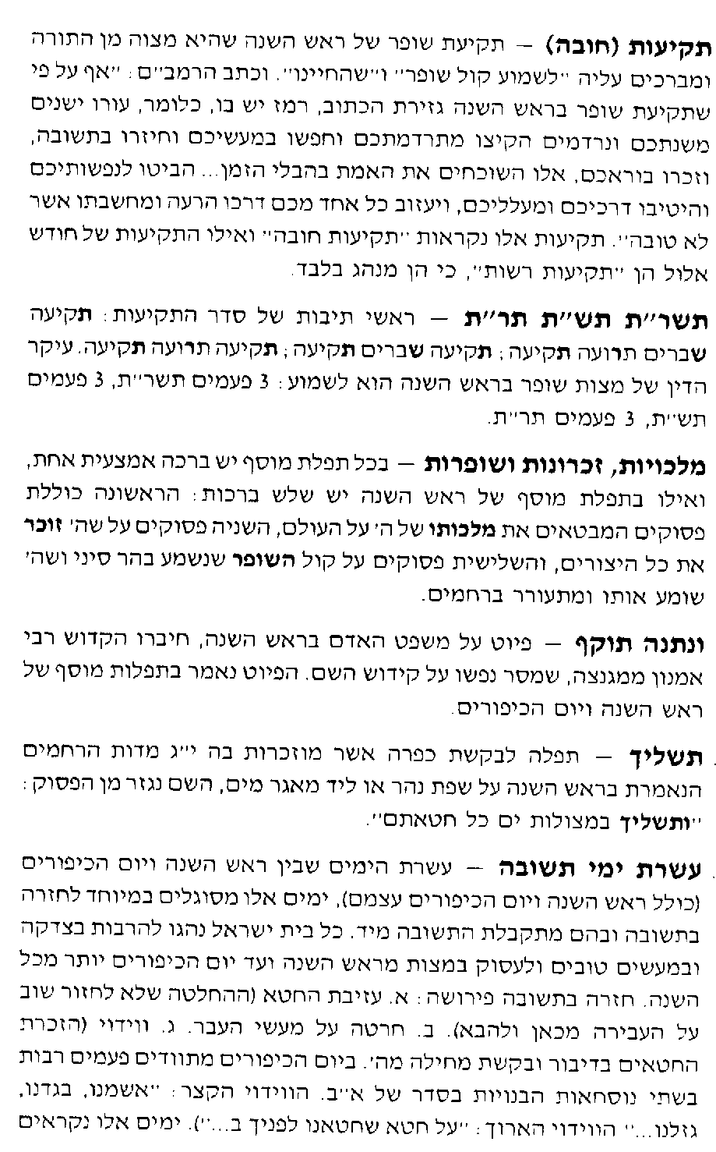
הלכה יומית לימים נוראים

" בין כסא (החג שהחודש מכוסה בו) לעשור (י' תשרי)"
בס"ד
"כל השונה הלכות בכל יום מובטח לו שהוא בן עולם הבא"
בית ספר "מורשה" – ברכיה

הלכה יומית לימים נוראים

